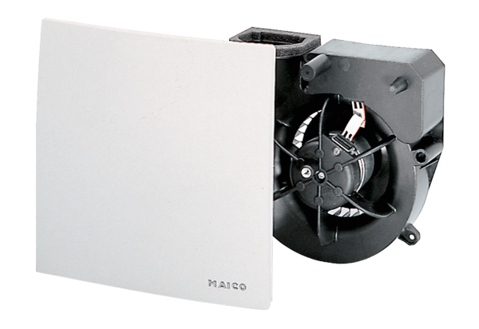Ventilatoreinsatz ER 60 HVerpackungseinheit: 1 StückSortiment: B
Artikelnummer: 0084.0104Hersteller: MAICO

